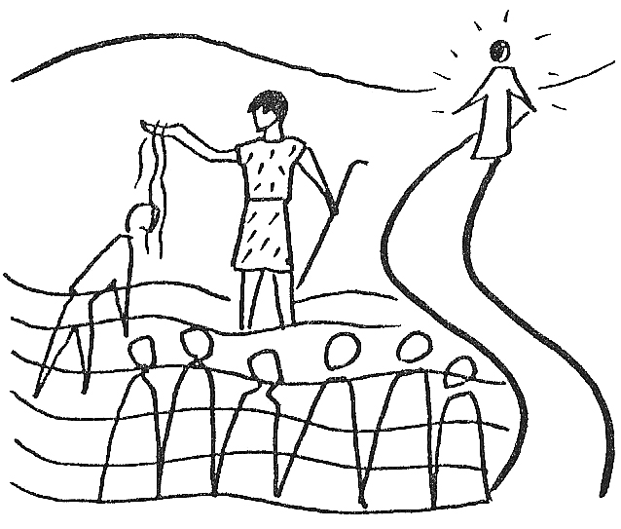
« Que devons-nous faire ? »
St Luc 3, 10-18, 3 Avent C

Se rassembler autour de la parole de Dieu :
« Ta Parole est présence » (I 24)

Introduction
Le dernier des prophètes vient préparer un peuple bien disposé à accueillir le Messie. Le peuple est dans l’attente. Jean l’invite à choisir une voie droite.
La Parole
Les foules qui venaient se faire baptiser par Jean lui demandaient : « Que devons-nous faire ? » Jean leur répondait : « Celui qui a deux vêtements, qu’il partage avec celui qui n’en a pas ; et celui qui a de quoi manger, qu’il fasse de même ! »
Des publicains (collecteurs d’impôts) vinrent aussi se faire baptiser et lui dirent : « Maître, que devons-nous faire? » Il leur répondit : « N’exigez rien de plus que ce qui vous est fixé. »
À leur tour, des soldats lui demandaient : « Et nous, que devons-nous faire ? » Il leur répondit : « Ne faites ni violence ni tort à personne ; et contentez-vous de votre solde. »
Or, le peuple était en attente, et tous se demandaient en eux-mêmes si Jean n’était pas le Messie. Jean s’adressa alors à tous : « Moi, je vous baptise avec de l’eau ; mais il vient, celui qui est plus puissant que moi. Je ne suis pas digne de défaire la courroie de ses sandales. Lui vous baptisera dans l’Esprit Saint et dans le feu. Il tient à la main la pelle à vanner pour nettoyer son aire à battre le blé, et il amassera le grain dans son grenier ; quant à la paille, il la brûlera dans un feu qui ne s’éteint pas. »
Par ces exhortations et bien d’autres encore, il annonçait au peuple la Bonne Nouvelle.
Recevoir la Parole
Jean invite ses auditeurs à choisir une voie droite, mais il ne leur demande pas de tout quitter pour le suivre. Il n’est pas le Messie. Que nul ne se trompe. Un plus fort vient qui baptisera lui aussi, mais dans l’Esprit Saint et le feu. Ce baptême sera inauguré à la Pentecôte. Deux fois dans les Actes est citée la parole du Seigneur: « Jean a donné le baptême d’eau, mais vous allez recevoir le baptême dans l’Esprit Saint » (Actes 1,5 et 11,16). Le baptême de Jean avait un rôle préparatoire et il en est bien conscient. C’est avec humilité qu’il l’annonce : « je ne suis pas digne de défaire la courroie de ses sandales ».
Que nous faut-il faire ? Des règles pratiques :
Ceux qui veulent se convertir demandent des règles pratiques : « Que nous faut-il faire ? » On retrouvera la même interrogation sur les lèvres des convertis de la première génération chrétienne (Actes 2,37 ; 16,30 ; 22,10).
Aux foules, Jean recommande le partage du vêtement et de la nourriture. Le surplus appartient aux démunis. Si tu as deux tuniques, donne à celui qui n’a rien. Si tu as de quoi manger, fais de même.
Aux collecteurs d’impôts, méprisés parce qu’ils collaborent avec l’occupant romain – comme ces publicains Lévi, Matthieu ou Zachée que Jésus appellera bientôt –, il demande de ne pas exiger plus que ce qu’ils doivent percevoir (Zachée reconnaîtra qu’il a détourné les fonds publics à son profit en demandant sans doute aux contribuables plus qu’ils ne devaient). Quant aux soldats — peut-être des Juifs enrôlés par les Romains, et donc détestés — qu’ils ne fassent pas d’exactions ou de violence.
Dans les trois cas, la manière de se préparer à la venue du Messie consistera à ne pas profiter d’une situation avantageuse, à travailler à une juste répartition des biens et à respecter les droits de l’homme, dirions-nous de nos jours.
Il ne demande pas de changer radicalement de vie, en vivant des actes extraordinaires, mais en vivant au quotidien le respect de l’autre, le respect de Dieu. La grâce de l’Esprit se vit dans les petites choses de nos vies, que ce soit au travail, en famille, entre amis, en détente ou en activités sportives. La Bonne nouvelle commence dans la simplicité de nos vies.
Annonce du Messie qui vient à la lueur de l’Ancien Testament
Jean-Baptiste est le dernier prophète de l’Ancien Testament. Il pense donc à la manière des anciens pour qui Dieu purifie son peuple avec violence. Quand il verra Jésus agir dans une totale non-violence, dans un grand respect de chacun, n’hésitant pas à manger avec les pécheurs, il enverra des disciples interroger Jésus « Es-tu celui qui doit venir ou faut-il en attendre un autre ? »
D’après © SBEV. François Tricard
Prier la Parole : “Ensemble servir la Parole de Dieu” Valentin et Bourel — Gloire à ton nom ou Diacona 2013

